INSTITUCIÓN EDUCATIVA CIUDAD DE ASIS

MATERIA: Biología GRADO: Séptimo.
SEMESTRE 1 GUÍA N°: Cuatro
PERÍODO 2 FECHA DE DESARROLLO, Abril 12 al 23
DOCENTE: Ever Ortega
TEMA: La excreción

DESEMPEÑO: Explica la función del sistema excretor, osmorregulación y metabolismo para reconocer la importancia de la eliminación de sustancias toxicas del organismo.
DESCRIPCIÓN
- Motivación: Para dar iniciar al segundo periodo decimos la siguiente Oración: Señor, recuerda con frecuencia la obligación que tengo de estudiar. Hacedme responsable: para santificar mi trabajo de estudiante, para prepararme bien para la vida, para agradecer el privilegio de andar y estudiar. Enséñame a estudiar con método, a leer con reflexión, a consultar a los que saben más, para el día de mañana, ser útil a mis hermanos y llegar a ser un verdadero dirigente de la humanidad. Amén “

- Desarrollo:

CONOCIMIENTOS PREVIOS
- Que contiene la orina
- Cuál es la función de los riñones

ACTIVIDAD A DESARROLLAR
- ¿Qué es el sistema excretor y cual es su función?
- Dibuje el sistema excretor del ser humano y escriba sus partes.

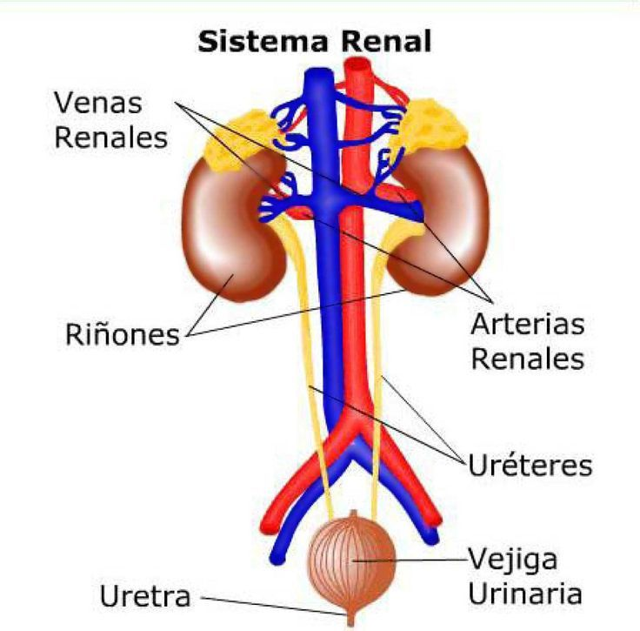
- Por qué los riñones y los pulmones se consideran órganos excretores.
- Que sucede si los riñones no funcionan.
- En que consiste la hemodiálisis
- Mirar el siguiente video https://www.youtube.com/watch?v=W2bSOABVbng&ab_channel=YUCAAN, y realice un comentario en su cuaderno. El enlace sobre el sistema excretor lo envió al grupo
- Consulte y defina que es la osmorregulación y metabolismo dar ejemplos.

8) Consulte y complete el siguiente cuadro.
ORGANA | FUNCIÓN
RIÑONES
ARTERIA RENAL
URETRA
URETERES
VEJIGA
PROSTATA
NEFRONAS O NEFRONES

Recursos: libros, internet, videos.

3. Recursos: por recomendación de coordinación académica el recurso a emplear es libre para estudiantes, puedes consultar cualquier fuente: libros de Biología séptimo grado, vídeos de You tube, páginas de internet, y familia.

4. Valoración: su trabajo será valorado de acuerdo a su dedicación, compromiso y desarrollo de las actividades asignadas.
La actividad se evaluará con desempeño básico al que presente incompleto la actividad. Alto a quien lo haga de forma Completa y Superior a los estudiantes que presenten de forma completa y con creatividad (originalidad) sus trabajos.
Los trabajos se deben enviar: a Scai Ingana y en casos espéciales al WhatsApp No 3228181822.

